Задания для учащихся по предмету «Сольфеджио» 2 класс
Преподавателя Трошиной Валентины Васильевны
Срок выполнения: с 20.04.20 по 27.04.20
Занятия по программе осуществляются дистанционно через WhatsApp.

Урок 3. Размер 3/8
- Новая тема: Размер 3/8
Сегодня мы будем беседовать о музыкальном размере – числовом выражении метра, а также о том, как вести счет и дирижировать в различных размерах, но сначала немного повторим, что такое пульс, метр, сильные и слабые доли.
Записать в тетрадь для правил. Все ноты пишем в нотную тетрадь!!!
Основой музыки является равномерная пульсация. Удары пульса могут быть сильными и слабыми, причем сильные и слабые удары чередуются не как попало, а в какой-нибудь строгой закономерности.
Чаще всего встречаются такие последовательности чередования: 1 сильный удар, 1 слабый или 1 сильный и 2 слабых.
Причем каждый сильный удар является первым. В зависимости от количества слабых ударов счет ведется до двух, до трех или до другой величины, пока снова не наступит сильное время. Такой счет ударов (их еще называют долями) называется музыкальным метром.
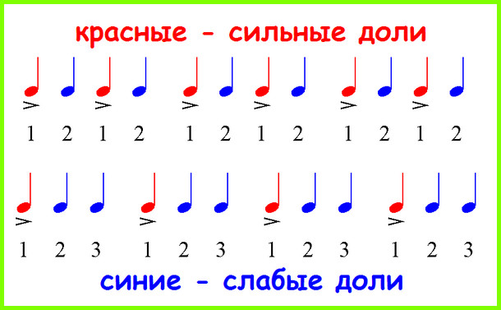
Предположим, что пульс бьется четвертными нотами, попробуем изобразить его биение в ритмической нотной записи. На нижеприведенном рисунке все удары пульса изображены четвертными нотами. Если удар сильный, то под ноткой стоит знак акцента (>), он похож на математический знак «больше».

Время от одной сильной доли до наступления следующей сильной доли в музыке называется тактом,
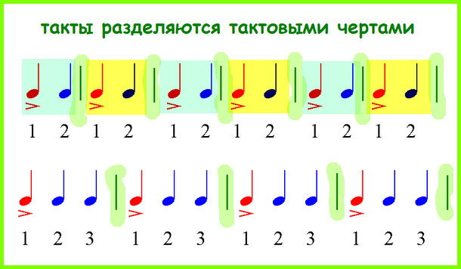
такты разделяются, то есть отграничиваются друг от друга тактовой чертой. Таким образом, тактовая черта всегда располагается перед сильной долей, а это значит, что каждый новый такт начинается со счета «раз» (то есть с первой, сильной доли).

Музыкальный размер – это числовое выражение метра. Музыкальный размер измеряет наполняемость тактов (иными словами: сколько долей должно умещаться в один такт).
Про муз. размер мы говорили на уроке1.
Теперь сравним размер 3/4 и 3/8. Что у них схожего и в чем различия?
Размер 3/4 «три четверти» – в нем три доли, и каждая равна одной четвертной ноте. Счет ведется «раз-и, два-и, три-и». Сумму трех четвертей также можно набрать разными способами. Если, например, объединить все три четверти в одну ноту, то получится половинная с точкой – это самая длинная нота, которую можно записать в такте с данным размером. Посмотрите некоторые варианты ритмического заполнения для этого размера.
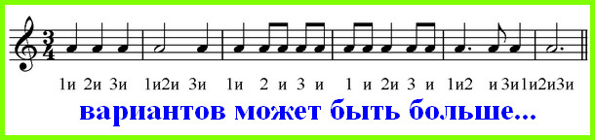
Размер 3/8 «три восьмых» – он похож на три четверти своей трехдольностью, только вот длительность каждой доли здесь восьмушка, а не четверть. Счет ведется «раз-два-три». Восьмушка – основная длительность, но ее можно дробить на шестнадцатые при необходимости или соединять в четверти (если соединяются две восьмушки) или четверти с точкой (соединить сразу три восьмушки). Распространенные варианты ритмического заполнения:
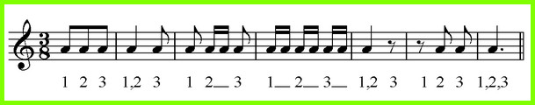
Чаще всего в музыке ДОЛЯ равна ЧЕТВЕРТНОЙ ноте!!!
Размеры: 2/4, 3/4, 4/4!!!
(Но сегодня вы увидели пример, что в размере 3/8 ДОЛЯ - равна ВОСЬМОЙ длительности. Необходимо обращать внимание на нижнюю цифру музыкального размера!
Если она 4 – то доля равна четверти!
Если 8 – то доля равна восьмой длительности!
- Переписать музыкальные примеры и расставить такты, подписать счет.
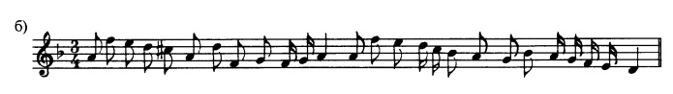
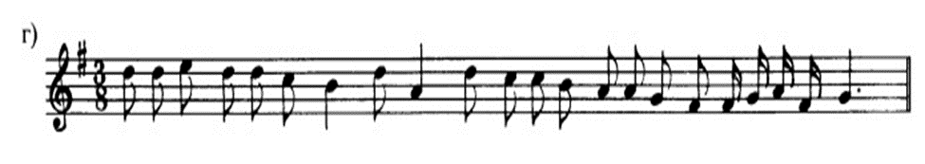

ЗАПОМНИТЬ, что должно быть записано в нотной тетради!
- Еще раз напоминаю, НЕ ЗАБЫВАЕМ сверху ставить число 20.04.20 и писать свою ФАМИЛИЮ!!!
- Переписать правило в отдельную тетрадь и выучить.
- Переписать музыкальные примеры и расставить такты, подписать счет.
- Хлопать ритм музыкальных примеров со счетом вслух (записать аудиофайл)!!!

Задания для учащихся по предмету «Сольфеджио» 4 класс
Преподавателя Трошиной Валентины Васильевны
Срок выполнения: с 20.04.20 по 27.04.20
Занятия по программе осуществляются дистанционно через WhatsApp.

Урок 3. Тональность соль диез минор.
1.Новая тема: Тональность соль диез минор.
Соль диез минор является параллельной тональностью Си мажора.
Вспомнить, что такое параллельные тональности?
Записать в тетрадь для правил. Все ноты пишем в нотную тетрадь!!!
Параллельные тональности – это мажор и минор, у которых одинаковые ключевые знаки, но разные тоники. Расстояние между тониками параллельных тональностей – три ступени или точнее малая терция (три полутона).
Минорный лад - это лад, устойчивые звуки которого образуют минорное трезвучие. Строение: 1т (тон) + ½т (полутон) +1 т + 1т + ½т +1 т + 1т
В музыке существует 3 вида минора!!!
Вспомнить!
Три вида минора.
- Натуральный минор – ни какие ступени не изменяются.
- Гармонический минор – это минор с повышенной 7 ступенью.
- Мелодический минор – это минор, в котором при движении вверх повышаются 6 и 7 ступени, а вниз – как в натуральном миноре. Эти знаки отменяются.
2.Работа в тональности соль диез минор – 5 диезов
Так как работаем в тональности, на каждой нотной строчке пишем ключевые знаки в правильном порядке!
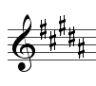

- Построить в тетради гамму соль диез минор 3 вида!!!

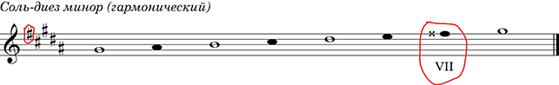
Обратите внимание!
Так как при ключе фа диез и это нота фа диез является VII ст., то она повышается фа диез + диез = дубль диез!!! Слово дубль означает два! А записывается крестиком! См. на образце выше!
- выделить уст.и неуст. ст. Устойчивые закрасить!
- Построить главные трезвучия с обращением.

ПОМНИТЬ! Так как работаем в миноре, подписываем аккорды с МАЛЕНЬКОЙ буквы! Например: t53 – t63 – t64 и т.д.

- Построить доминантовый септаккорд Д7 с разрешением.

ПОМНИТЬ! Что доминанта в миноре бывает двух видов, минорная и мажорная (по-другому гармоническая, поэтому не забываем ставить знак! VII ступень повышаем!
Строится D7 на V ступени и состоит из б3 + м3 + м3 и разрешается в тоническое трезвучие с утроением тоники!

- Построить тритоны с разрешением.
ПОМНИТЬ! Уменьшенные интервалы при разрешении сужаются (ум 5 разрешается в м3 или б3), Увеличенные – расширяются (ув4 разрешается в м6 или б6).
Тритоны в натуральном миноре строятся ув4 на VI ст, ум5 на II ст.
Тритоны в гармоническом миноре строятся ув4 на IV ст, ум5 на VII повышенной ст.
- Сыграть все построения в тетради и спеть на своем инструменте
3.Сольфеджирование № 445
Для того, чтобы найти номер перейдите по ссылке или в учебнике Одноголосие 1 часть!
https://vk.com/doc57891579_473597715?hash=d0823495c758488c81&dl=3a76e41a7cdd63f298
- Определить размер. Хлопать ритм ритмослогами в данном размере.
- Называть ноты с дириж.
- Переписать номер 445
- Определить вид минора и подписать сверху?
- Как называется знак, который стоит над нотами во втором и шестом тактах? Какую роль он играет или для чего он нужен?
- Найти и обвести кружочком t53, s64?
- Прослушать и спеть
http://diafon.ru/solfa_kf38/
ЗАПОМНИТЬ, что должно быть записано в нотной тетради!
1)Еще раз напоминаю, НЕ ЗАБЫВАЕМ сверху ставить число 22.04.20 и писать свою ФАМИЛИЮ!!!
2)Построить в тетради гамму соль диез минор 3 вида!!!
- Выделить уст.и неуст. ст. Устойчивые закрасить!

3)Построить главные трезвучия с обращением.
4) Построить доминантовый септаккорд Д7 с разрешением.
5) Построить тритоны с разрешением.
6)Переписать номер 445
- Определить вид минора и подписать сверху?
- Как называется знак, который стоит над нотами во втором и шестом тактах? Какую роль он играет или для чего он нужен?
- Найти и обвести кружочком t53, s64?

